Министерство науки и высшего образования Российской Федерации
Федеральное государственное автономное образовательное учреждение
высшего образования
«Национальный исследовательский Томский политехнический университет»

Школа | Инженерная школа неразрушающего контроля и безопасности
Обеспечивающее подразделение | Отделение электронной инженерии
Направление подготовки / специальность | 11.03.04 Электроника и наноэлектроника

ОТЧЁТ
ПО УЧЕБНОМУ ПРОЕКТУ
Тема | Устройство для изучения труднодоступных мест

Выполнили студенты:
ФИО | Группа | Подпись | Оценка руководителя  (40 б. max)
Зайчиков Владислав Александрович | 1А41
Крысун Владислав Александрович | 1А41
Федяев Илья Игоревич | 1А41
Шварц Максим Александрович | 1А41

Дата сдачи работы «___» __________ 20__ г.

Проверил:
руководитель от подразделения
Ассистент ОЭИ ИШНКБ,
Алексеев Никита Олегович Зайчикова Владислава Александровича
Крысуна Владислава Александровича
Федяева Илью Игоревича
Шварца Максима Александровича-

Допустить/не допустить к защите

___________________________ _ _________________ ____ _____________________
(степень, ученое звание, должность) ^{(подпись)} ^{(Ф. И. О.)}

ЗАДАНИЕ
на учебный проект
Тема учебного проекта:
Устройство для изучения труднодоступных мест

Перечень работ (заданий), подлежащих выполнению:
Литературный обзор аналогов по принципу их действия
Сравнение характеристик аналогов
Выбор компонентов
Разработать структурную схему
Разработать принципиальную схему
Написать программный код
Собрать макет

Перечень отчетных материалов и требования к их оформлению:
Отчёт по учебному проекту, оформленный в соответствии со стандартом ТПУ
Презентация

Руководитель учебного проекта:
Ассистент ОЭИ ИШНКБ _____________ Алексеев Никита Олегович
^{(подпись)}

Задание приняли к исполнению
^{(подпись)} ^{(Ф. И. О. студента)}

^{(подпись)} ^{(Ф. И. О. студента)}

^{(подпись)} ^{(Ф. И. О. студента)}

^{(подпись)} ^{(Ф. И. О. студента)}

^{(подпись)} ^{(Ф. И. О. студента)}

«___» _________ 2025 г.

Содержание
Введение 4
1 Теоретическая часть 5
1.1 Области применения 5
1.2 Обзор существующих технических решений 6
1.2.1 По жёсткости 6
1.2.2 По возможности вращения 6
1.2.3 По способу передачи изображения 7
1.3 Аналоги 7
2 Технические требования 8
3 Принцип работы и структурная схема 9
4 Подбор компонентов ...11
5 Проектирование принципиальной схемы 13
6 Принцип работы кода и блок схема ................14
7 Нерешённые проблемы 15
Заключение 16
Список используемых источников 17
Приложение А 19
Приложение Б 21
Приложение В 22

Введение
Устройство для исследования труднодоступных мест– это специальное приспособление, предназначенное для дистанционного осмотра и анализа зон, недоступных для прямого визуального контакта. Оно может быть полезно в различных областях, включая техническое обслуживание, строительство, инспекции коммуникаций и научные исследования.
Традиционные методы визуального контроля часто требуют масштабного демонтажа, остановки производства или связаны с высокими рисками для персонала, что ведет к значительным временным и финансовым затратам, а также повышает вероятность повреждений. Необходимость в безопасном и оперативном способе "заглянуть" в недоступные полости становится все более важной для эффективного обслуживания, ремонта и обеспечения безопасности.
Существующие решения, жесткие эндоскопы или промышленные видеосистемы, часто имеют ограничения по гибкости, длине, стоимости или требуют сложной подготовки к работе. Возникает необходимость в простом, портативном устройстве, которое можно быстро развернуть, легко провести через извилистые каналы и получить четкое изображение без необходимости демонтажа конструкций или подключения к стационарным системам.
Устройство для визуального исследования можно использовать для следующих целей:
- Осмотр внутренних полостей искусственных структур, зданий, трубопроводных систем без разрушения исследуемых объектов.
- Исследование природных образований, нор животных, геологических трещин.
- Изучение коррозии, загрязнений, целостности материалов или особенностей микрорельефа внутри замкнутых объемов или узких каналов.

1 Теоретическая часть
Одной из главных функций устройства является осмотр труднодоступных мест. Конструкция видеоэндоскопа позволяет проводить обследование на наличие коррозии, трещин, сколов, деформации, износа, известковых и иных отложений. Он не только выявляет повреждения, но также фиксирует и регистрирует их.

1.1 Области применения
Видеоэндоскоп находит своё применение в таких сферах, как:
1. Промышленность:
- Авиационный осмотр:
Borescope - диагностика лопаток турбин с 360° обзором и лазерным измерением зазоров;
Комбинированные системы: эндоскоп + спектрометр для анализа микротрещин;
- Энергетика:
Инспекция теплообменных трубок на АЭС роботизированными эндоскопами;
Гибридные системы для осмотра трансформаторов (эндоскоп + газоанализатор);
- Автомобильный сервис:
Цилиндроскопия двигателей с измерением эллипсности цилиндров;
Видеодиагностика DSG-коробок через технологические отверстия;

2. Научные исследования:
- Археология:
3D-эндоскопия саркофагов с построением точных внутренних моделей;
Мультиспектральный анализ краски через микрозонды;

3. Специальные применения:
- Криминалистика:
Нейросетевой анализ видео с эндоскопов для автоматического выявления оружия/наркотиков;
Миниатюрные (1 мм) зонды для исследования замковых механизмов;
- Космос:
Телескопические манипуляторы МКС с эндоскопическими камерами;
Марсоходные системы осмотра геологических образцов;
Это лишь часть объектов, над которыми можно проводить осмотр.
В действительности область применения устройства ограничивается лишь размерами модели этого устройства, камерой, длиной провода, который подключён к камере и различными характеристиками устройства.

1.2 Обзор существующих технических решений
Видеоэндоскопы можно классифицировать по нескольким критериям: жесткость проводящего элемента, возможность вращения дистального конца и способ передачи изображения.
    - По жёсткости
По жесткости проводящего элемента эндоскопы подразделяются на жесткие, полужесткие и гибкие конструкции. В жестких эндоскопах провод заключенным в металлическую трубку. Полужесткие эндоскопы отличаются наличием пружинной стали в проводнике, что позволяет фиксировать заданное положение зонда. Гибкие эндоскопы обеспечивают максимальную гибкость.
    - По возможности вращения
По возможности вращения дистального конца эндоскопы делятся на устройства с двухплоскостным вращением, одноплоскостным вращением и без возможности вращения. Поворот дистального конца осуществляется с помощью тросиков вручную или с применением сервопривода.

    - По способу передачи изображения
Видеоэндоскопы могут быть представлены в виде отдельных зондов, подключаемых к устройствам вывода изображения (смартфоны, компьютеры, ноутбуки), или в виде комплексных устройств, включающих в себя зонд и специализированный блок с встроенным ЖК-дисплеем и блоком питания.

1.3 Аналоги
iCartool ic-v801 – один из самых дешевых (2 000р.) видеоэндоскопов с хорошим разрешением (FullHD) и пыле и влагозащитой. Представляет из себя полужесткий зонд диаметром 8мм, который подключается к смартфону или ноутбуки для вывода изображения и не имеет возможности вращения. Фокусное расстояние камеры составляет от 20мм до 100мм.
LaunchVSP-800 N37744 – за 8 000р. мы получаем зонд диаметра 5мм, без возможности вращения, но уже с блоком. Разрешение камеры HD, а фокусное расстояние 3-300мм.
iCartool IC-V112A – цена 15 000р. зонд со сменными насадками (5,5мм и 3,9мм) за счет дополнительной боковой камеры угол обзора больше, но фокусное расстояние стандартное 20-100мм, а разрешение камеры HD.
Horstek VS-850 Expert – 20 000р. Зонд диаметром 6,2мм с поворотной дистальной частью в двух плоскостях разрешение камеры FullHD.

исправил верхный поль=2см

2 Технические требования
Для разработки устройства необходимо соблюсти следующие технические требования:
- Наименование работы: устройство для исследования труднодоступных мест
- Сроки выполнения: от 21.02.2025 до 07.10.2025
- Назначение: «Устройство для исследования труднодоступных мест» предназначено для изучения мест, что без определённого оборудования не получится.
- Требование по питанию: питание происходит от компьютера

3 Принцип работы и структурная схема
Видеоэндоскоп – это компактный переносной прибор с видеокамерой на одном конце зонда и устройством вывода изображения на другом. С его помощью можно вести визуальное наблюдение исследуемого объекта и фиксировать (сохранять) результаты на цифровой носитель.
Большинство эндоскопических систем обычно включают несколько внешних компонентов каждый из которых выполняет свою функцию.
- Прием и передача изображения исследуемого объекта ведется в цифровом виде от видеокамеры по оптоволоконным нитям толщиной
0,01-0,02 мм.
- Затем изображение через объектив подается на матрицу и при помощи кабеля поступает в блок преобразования и выводится на монитор в удобном для оператора виде. Для подсветки затемненных объектов или при исследовании объектов в условиях недостаточной видимости или в темноте используется специальный зонд с подсветкой.
- Так же контрольная головка может содержать рукоятки управления поворотом кабеля с видеокамерой, которые позволяют оператору изменять направление осмотра в четырех направлениях и двух плоскостях. Длина кабеля может достигать от одного (что является стандартной длинной) до 30 метров, а диаметр рабочей части у современных видеоэндоскопов составляет от 3 до 10 мм

На основании технических требований и обзора аналогов была спроектирована структурная схема, которая показана на рисунке 1.
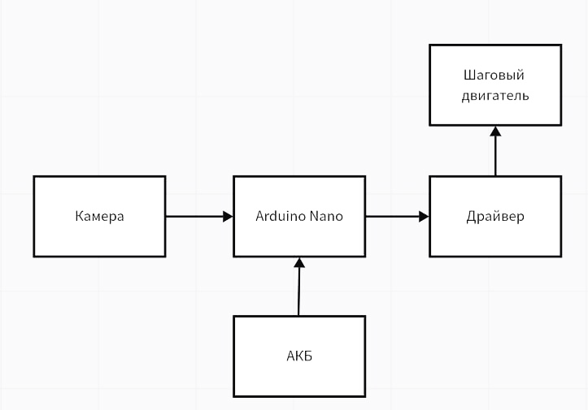
Рисунок 1 – Структурная схема №1
На схеме представлены блоки системы, каждый из которых имеет свою функцию:
- Блок «АКБ», находящийся в компьютере, отвечает за питание всей системы.
- Блок «Arduino Nano» является микроконтроллером, который управляет работой всей системы.
- Блок «Шаговый двигатель» обеспечивает поворот камеры на определённый угол.
- Блок «Драйвер» обеспечивает взаимодействие блока «Arduino Nano» с блоком «Шаговый двигатель».
- Блок «Камера» является видеокамерой, что снимает нужную область.

4 Подбор компонентов
Для нашего проекта было рассмотрено несколько компонентов, после чего выбраны наиболее подходящие по характеристикам.
В качестве управляющего элемента были рассмотрены Arduino Nano и ESP32 Super Mini, обладающих меньшими габаритами по сравнению с аналогами. ESP32 лучше Arduino во многом, обладает большем количеством памяти и мощностью. Но Arduino Nano в отличие от ESP32 Super Mini имеет большее количество пинов, что позволяет подключать больше устройств и обеспечивает надежную и бесперебойную работу всех компонентов системы, что стало ключевым фактором для выбора. Arduino Nano представлен на рисунке 2.
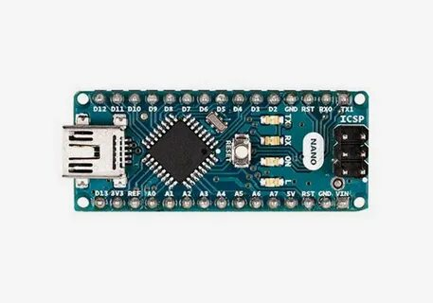
Рисунок 2 – Arduino Nano
В качестве устройства для исследования пространства был выбран модуль камеры OV7670 представленный на рисунке 3.

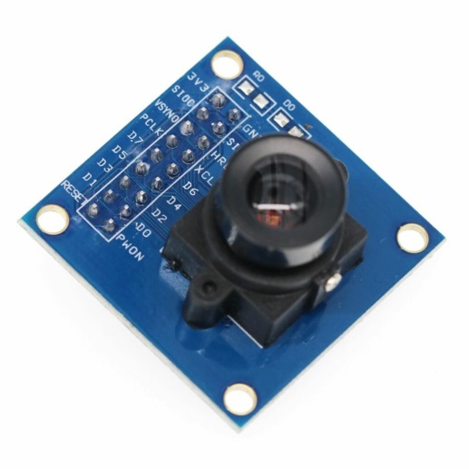
Рисунок 3 – Камера OV7670
Для демонстрации изображения с камеры используется дисплей монитора компьютера.
Для автоматического регулирования длины провода был взят электромотор Step Motor 28BYJ-48 с драйвером на микросхеме ULN2003, необходимого для безопасного подключения и использования с Arduino Nano, представлены на рисунке 4.

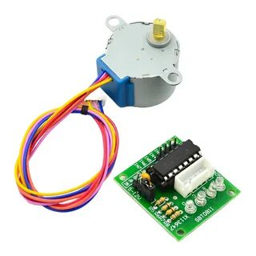
Рисунок 4 – Step Motor 28BYJ-48 с драйвером на микросхеме ULN2003

5 Проектирование принципиальной схемы
На основании структурной схемы и подобранных компонентов была спроектирована электрическая принципиальная схема в программе KiCad, представленная на рисунке 5.
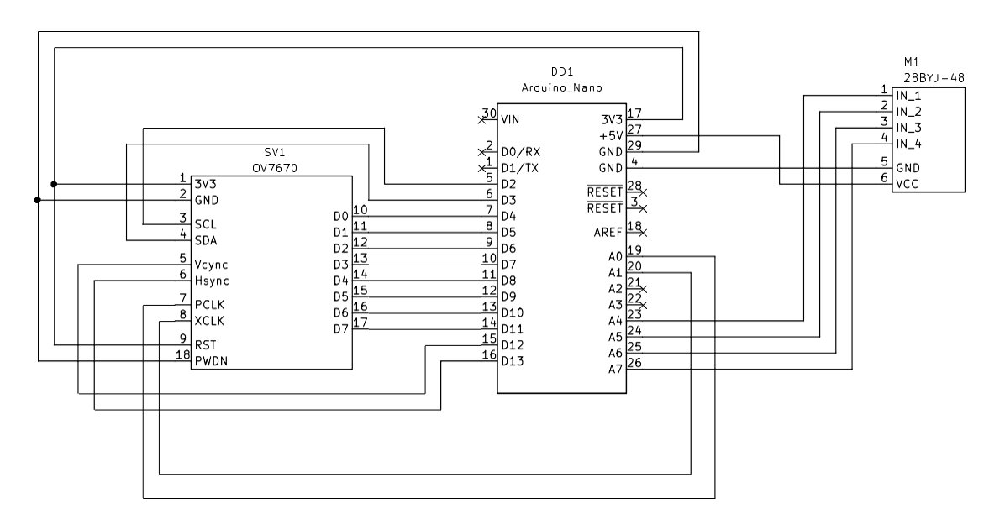
Рисунок 5 – Принципиальная электрическая схема
Источником питания всей системы является компьютер.

6 Принцип работы кода и блок схема
В интегрированной среде разработки Arduino IDE был написан программный код для микроконтроллера Arduino Nano.
Общий принцип работы:
Пользователь нажимает на кнопку питания, после чего включает камеру и выбирает на какую длину размотать или намотать кабель
На рисунке 6 представлена блок-схема работы кода программы.
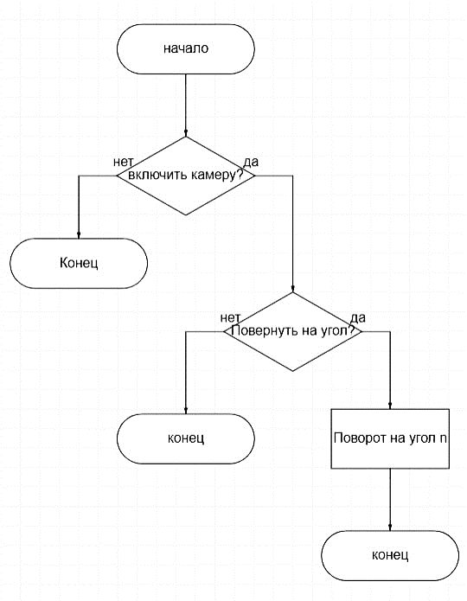
Рисунок 6 – Блок-схема

7 Нерешённые проблемы
Главной нерешённой проблемой является вывод изображения и с камеры на дисплей. Также в конструкции устройства не была решена проблема твёрдой оболочки проводов, которые могли бы пригодиться для осмотра таких мест, где камеру необходимо расположить по центру исследуемого объекта и просмотреть этот объект по всем плоскостям.
Для провода можно использовать, например, металлическую оболочку, которая бы предотвращала запутывание провода и обеспечивала бы устойчивое положение, заранее установленное пользователем вручную.

Заключение
В ходе данного творческого проекта было разработано устройство для изучения труднодоступных пространств. В ходе работы был изучен принцип работы аналогичных устройств. Для достижения поставленной задачи был выполнен обзор аналогов, при сравнении которых был сформирован список требований к устройству; на основании этих требований были произведены: разработка и составление структурной и принципиальной схемы устройства, подбор компонентов.
По завершении проекта были проанализированы нерешённые задачи. К сожалению, ввиду технических причин, не получилось вывести изображение с камеры на дисплей монитора компьютера. В будущем планируется доработка конструкций и добавления возможности управления камерой без использования кабеля.
Данный проект дал возможность поработать с микроконтроллерами, проверить свои навыки работы в команде и расширить свои горизонты, которые дадут возможность создавать новые более технологичные устройства.

Список использованных источников
- Программа Arduino IDE, Cкачать Arduino IDE / [Электронный ресурс] // All Arduino : [сайт]. — URL: https://all-arduino.ru/arduino-ide/ (дата обращения: 01.10.2025).
- Аrduino для начинающих / [Электронный ресурс] // All Arduino : [сайт]. — URL: https://all-arduino.ru/arduino-dlya-nachinayushhih/ (дата обращения: 01.10.2025).
- Видеоэндоскоп технический. Для дома и промышленности / Василий Мокрецов [Электронный ресурс] // суперайс : [сайт]. — URL: https://supereyes.ru/articles/other/videoendoskop_tekhnicheskiy/?ysclid=mfs40k8jwx819958483 (дата обращения: 01.10.2025).
- Лабораторный практикум по визуально-оптическому контролю / Калиниченко А. Н. [Электронный ресурс] // : [сайт]. — URL: https://portal.tpu.ru/files/departments/publish/INK_Kalinichenko.pdf (дата обращения: 01.10.2025).
- Эндоскоп iCartool IC-V801 / [Электронный ресурс] // ozon : [сайт]. — URL: https://www.ozon.ru/product/endoskop-usb-dlya-smartfona-gibkiy-s-podsvetkoy-2mp-1920x1080-1m-zond-7-9mm-icartool-ic-v801-1298388108/ (дата обращения: 01.10.2025).
- HORSTEK VS-850 EXPERT видеоэндоскоп / [Электронный ресурс] // ozon : [сайт]. — URL: https://www.ozon.ru/product/horstek-vs-850-expert-videoendoskop-4-3-ips-hd-d6-2-4h-povorot-meh-led-2003816788/ (дата обращения: 01.10.2025).
- Эндоскоп промышленный, автомобильный iCartool IC-V112A / [Электронный ресурс] // ozon : [сайт]. — URL: https://www.ozon.ru/product/endoskop-promyshlennyy-avtomobilnyy-2-kamery-ekran-4-3-1mp-1m-zond-5-5-mm-gibkiy-smennyy-zond-s-242317050/ (дата обращения: 01.10.2025).
- Видеоэндоскоп Launch VSP-800 N37744 / [Электронный ресурс] // ozon : [сайт]. — URL: https://www.ozon.ru/product/videoendoskop-launch-vsp-800-n37744-242347869/ (дата обращения: 01.10.2025).
- Применение видеоэндоскопов / [Электронный ресурс] // General Optics : [сайт]. — URL: https://general-optics.ru/uslugi/?SECTION_ID=29&ELEMENT_ID=201 (дата обращения: 01.10.2025).
- Знакомство с Arduino / [Электронный ресурс] // Робототехника : [сайт]. — URL: https://robototehnika.ru/content/article/znakomstvo-s-arduino/ (дата обращения: 01.10.2025).

Приложение А
Принципиальная схема
(обязательное)


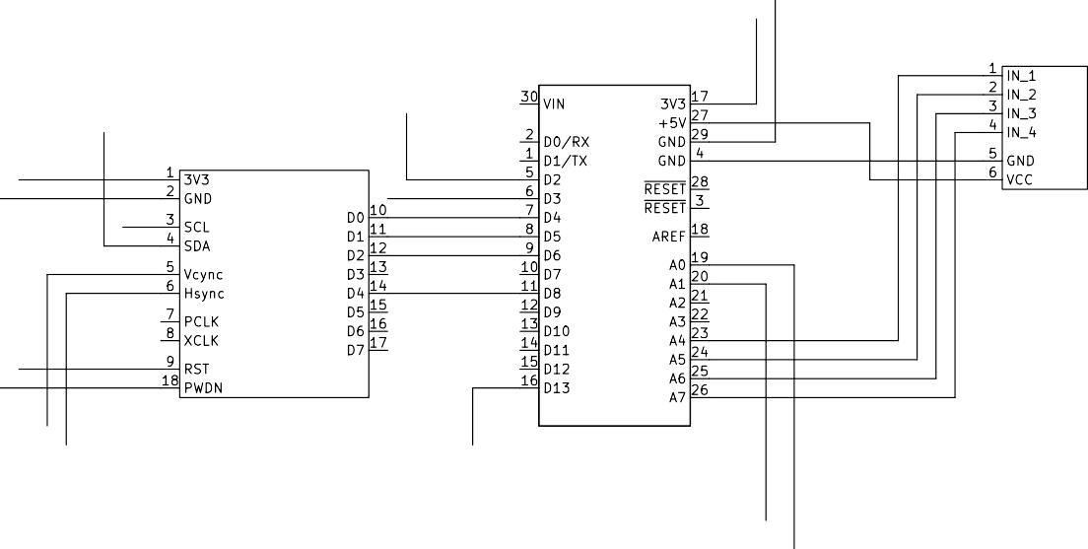

Приложение Б
Таблица 1 – Перечень элементов принципиальной схемы
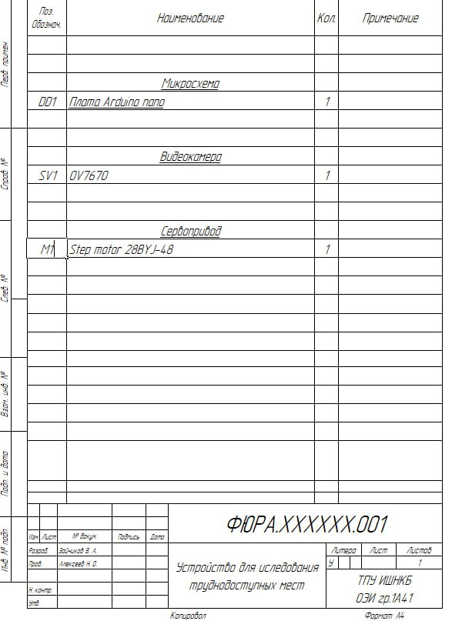

Приложение В
Блок кода
(обязательное)
// Include NewPing Library
#include <SPI.h>
#include <Wire.h>
#include <Adafruit_GFX.h>
#include <Adafruit_SSD1306.h>
#include "NewPing.h"

// Hook up HC-SR04 with Trig to Arduino Pin 9, Echo to Arduino pin 10
#define TRIGGER_PIN 2
#define ECHO_PIN 3

// максимальное расстояние, обнаруживаемое датчиком (в см)
#define MAX_DISTANCE 400

#define SCREEN_WIDTH 128 // ширина OLED дисплея в пикселях
#define SCREEN_HEIGHT 64 // высота display дисплея в пикселях

// Declaration for an SSD1306 display connected to I2C (SDA, SCL pins)
#define OLED_RESET -1 // Reset pin # (or -1 if sharing Arduino reset pin)

// создаем с помощью библиотеки NewPing объект для работы с ультразвуковым датчиком
NewPing sonar(TRIGGER_PIN, ECHO_PIN, MAX_DISTANCE);
Adafruit_SSD1306 display(SCREEN_WIDTH, SCREEN_HEIGHT, &Wire, OLED_RESET);

void setup() {
Serial.begin(115200);
// SSD1306_SWITCHCAPVCC = generate display voltage from 3.3V internally
if (!display.begin(SSD1306_SWITCHCAPVCC, 0x3C)) {
Serial.println(F("SSD1306 allocation failed"));
for (;;); // не продолжаем, бесконечный цикл
}
}

void loop() {
Serial.print("Distance = ");
Serial.print(sonar.ping_cm());
Serial.println(" cm");
delay(300);
update_display();
}

void update_display()
{
display.clearDisplay();
display.setTextSize(2);
delay(1);
display.setTextColor(WHITE);
delay(1);
display.println(F("Distance"));
delay(1);
display.println(sonar.ping_cm());
delay(1);
display.println("cm");
delay(1);
display.display();
delay(500);
Arduino.restart();
}

